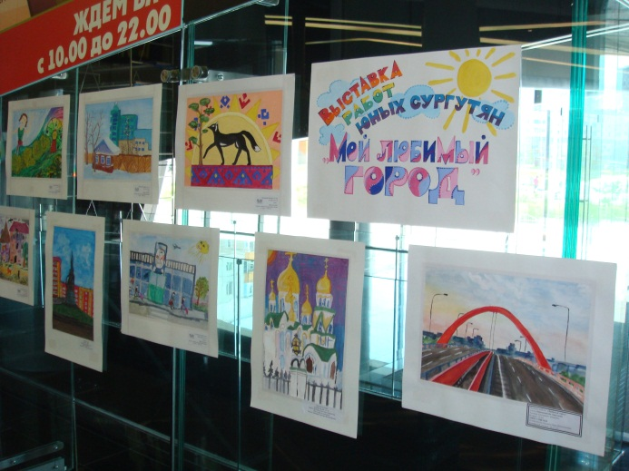
9 июня 2012 года в ТЦ «Вершина» открылась выставка детского рисунка «Мой любимый город».
Выставка проводится в рамках мероприятий, посвященных Дню России и Дню рождения нашего города.
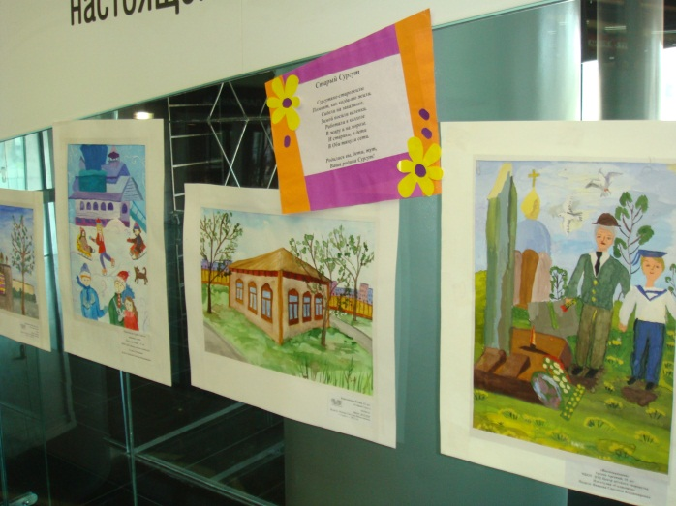
На выставке представлены 29 работ юных сургутян, рассказывающих посредством кисти и красок о родном городе: улицы Сургута, здания Администрации и градообразующих предприятий, сургутские мосты, наш герб и серебряный лис – страж Сургута. В рисунках детей чувствуется большая любовь и гордость родным городом.
Организаторы выставки – департамент образования Администрации города и ТЦ «Вершина».
Выставка будет работать на первом этаже торгового центра до 14 июня 2012 года. Далее экспозиция переедет в Центр детского творчества (ул. Республики, 78). Предлагаем детям и взрослым посетить выставку и полюбоваться детским творчеством, посвященным родному городу.
В.А. Солуянова
